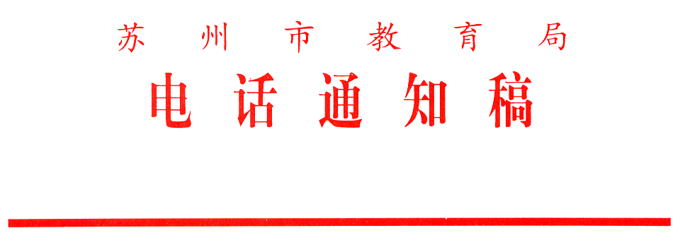

〔2018〕7号

关于继续做好雨雪冰冻天气
学校停课放假相关工作的通知

各市、区教育局（文化教育委员会），各直属中小学校（幼儿园）：
根据苏州气象台天气预报，未来几天我市各地仍将有明显低温雨雪冰冻天气，1月27日至28日还有一次较强的降雪过程，1月30日至31日最低气温可能降到零下4℃至零下5℃，有严重冰冻。为进一步做好低温雨雪冰冻天气应对工作，保障学生安全，现将有关事项紧急通知如下：
全市所有中小学校（幼儿园）于2018年1月29日、30日继续停课，1月31日正常进行教学活动和期末结束工作，2月4日正常放寒假。请各地教育行政部门、市直属（代管）中小学（含有寄宿生的学校）接到本通知后，通过有效形式迅速通知到所有中小学生（幼儿）及家长。根据实时天气情况，以上安排如有调整，我们将及时通知。
针对极端天气情况，各地、各校可结合实际情况对学期末教学工作进行适当调整。学校要总结前阶段雨雪天气应对安全工作情况，根据安全应急处置预案，继续做好校园安全保障工作。
各校应继续通过恰当方式指导好学生在家自主学习。同时，各地教育行政部门要继续指导学校和家长做好中小学生（幼儿）放假、在家、返校期间的安全教育及防范工作。

苏州市教育局
2018年1月26日空白空白

